(logement)
n° : 2434E0095599I
établi le : 09/01/2024
valable jusqu’au : 08/01/2034

https://www.ecologie.gouv.fr/diagnostic-performance-energetique-dpe
dossier n° : 2024-XXXXX 17
adresse : 72 AVENUE du Pont Juvénal 34000 MONTPELLIER
type de bien : Appartement année de construction : 1990 surface habitable : 39m²
étage : Rez de chaussée porte : 17
lot n° : Nc
propriétaire : XXXXX
adresse : 72 AVENUE du Pont Juvénal 34000 MONTPELLIER

Ce logement émet 156 kg de CO₂ par an, soit l’équivalent de 808 km parcourus en voiture.

Les coûts sont estimés en fonction des caractéristiques de votre logement et pour une utilisation standard sur 5 usages (chauffage, eau chaude sanitaire, climatisation, éclairage, auxiliaires) . En cas de système collectif, les montants facturés peuvent différer en fonction des règles de répartition des charges. Voir p.3 les détails par poste.

410€ 600€

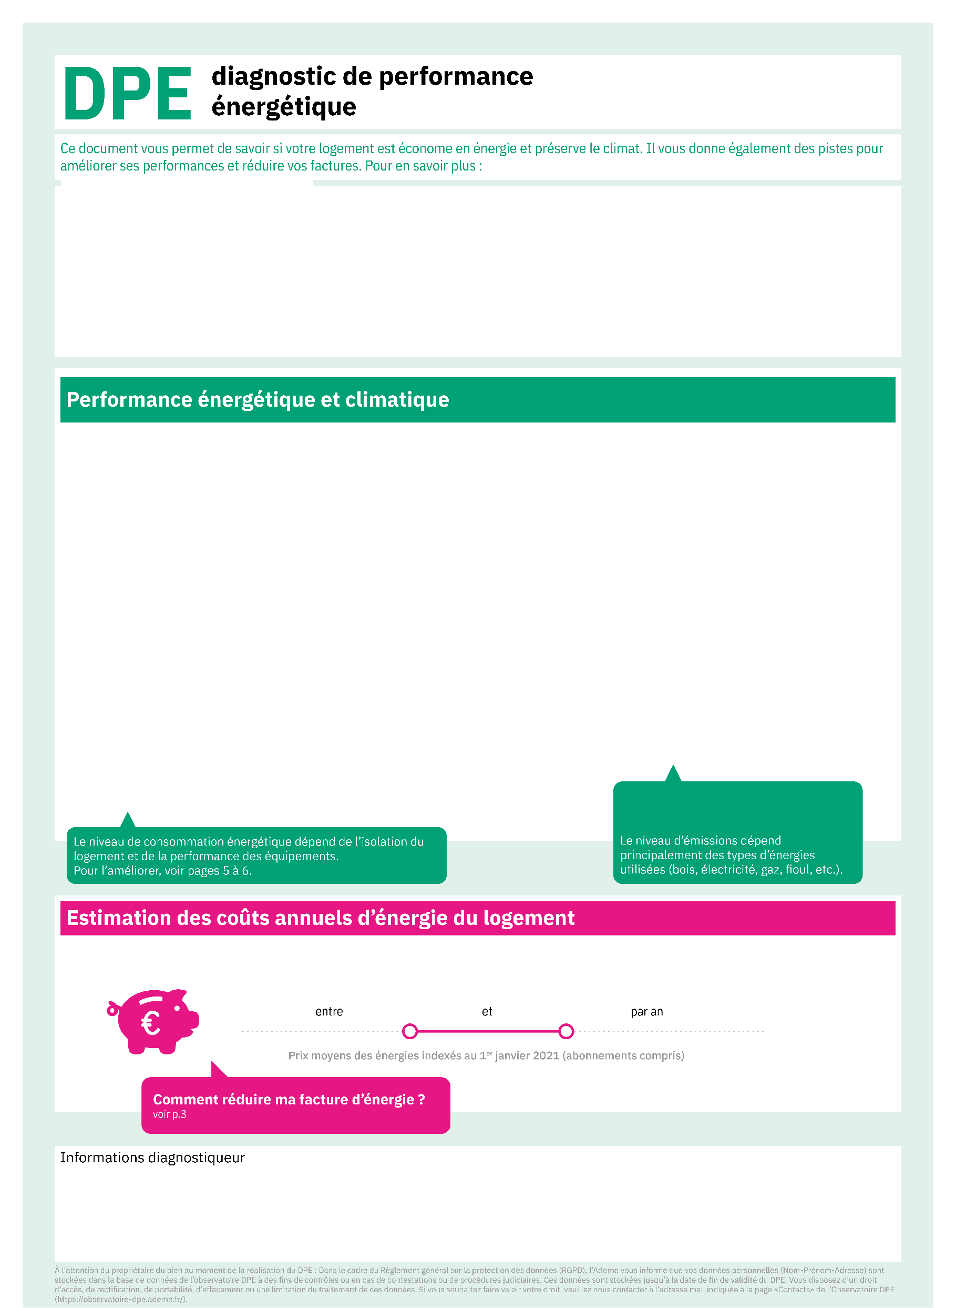
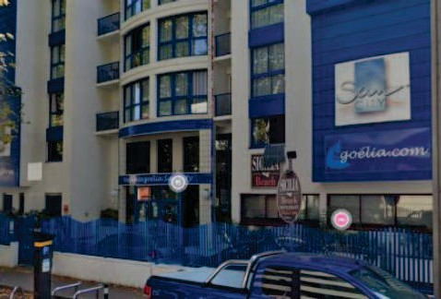


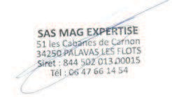
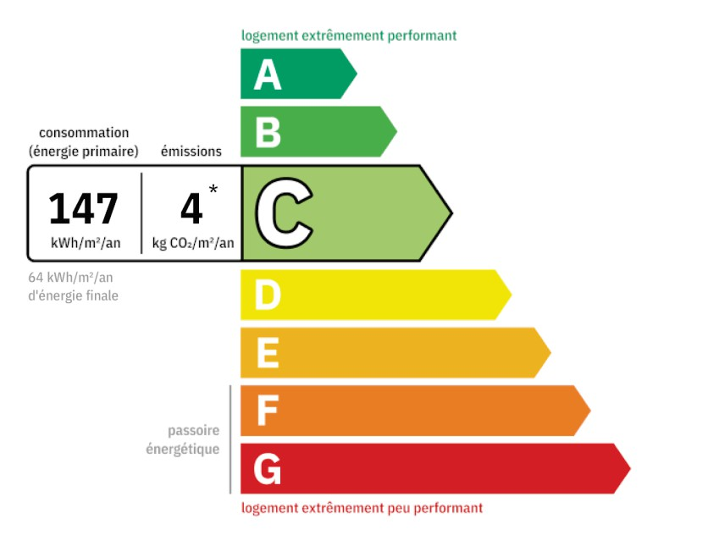
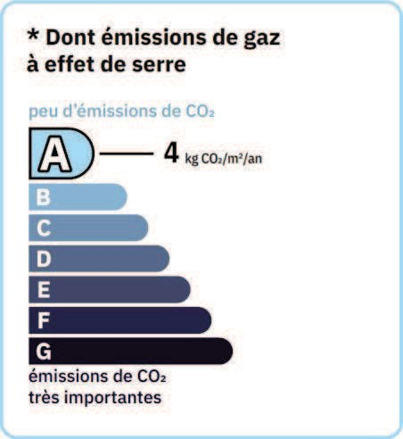
SAS MAG EXPERTISE
51 Rue Charles Nungesser Immeuble Le Delta,
34130 MAUGUIO
N° SIRET : ODI-00261 du 04/06/2022
tel : 06.47.66.14.54
email : mg.magexpertise@gmail.com n° de certification : ODI-00261 du
04/02/2022 valable jusqu'au 03/02/2029 org.de certification : CESI CERTIFICATION

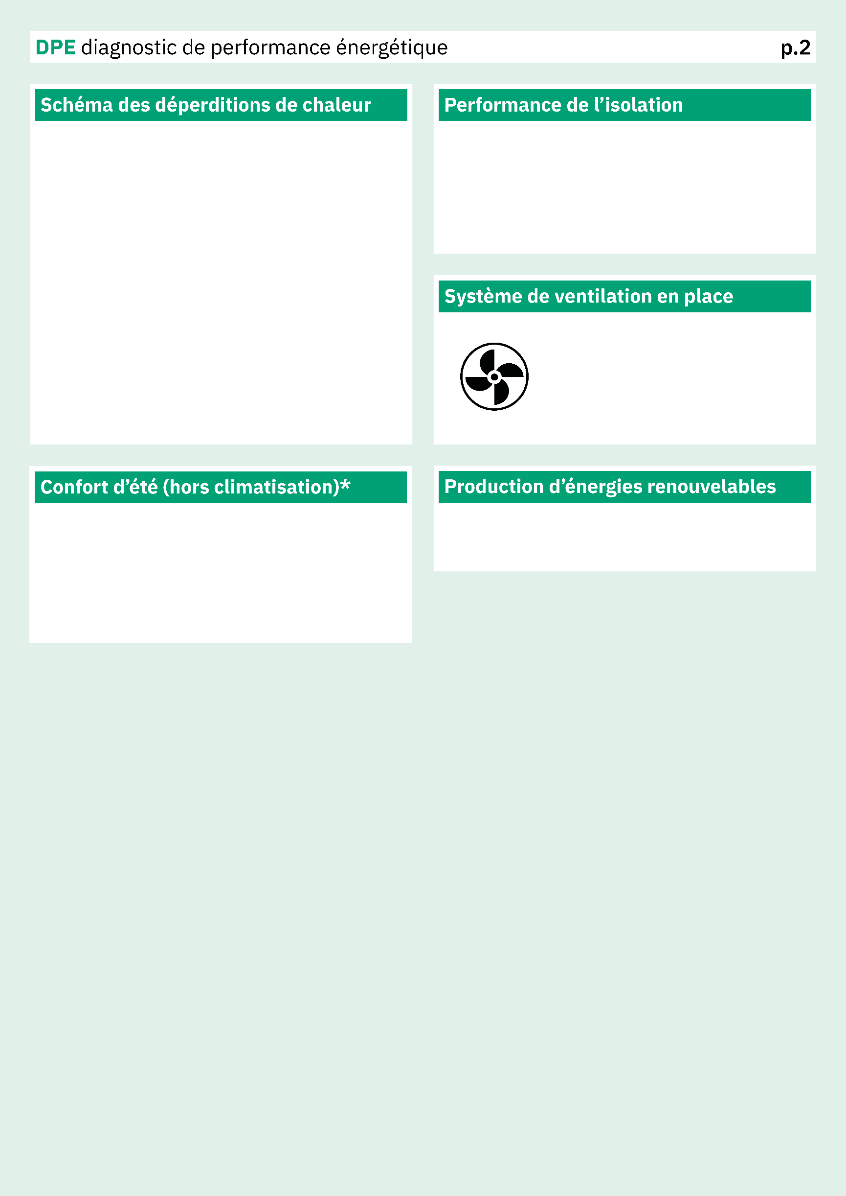
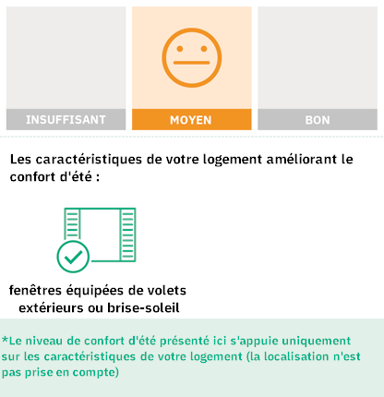
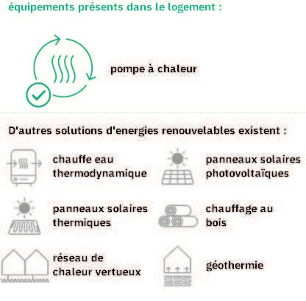
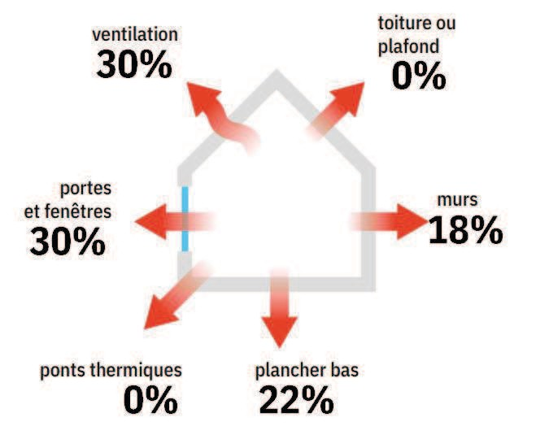
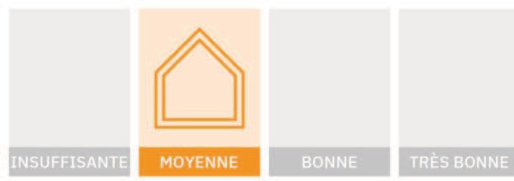
(logement)

VMC SF Auto réglable de 1982 à 2000


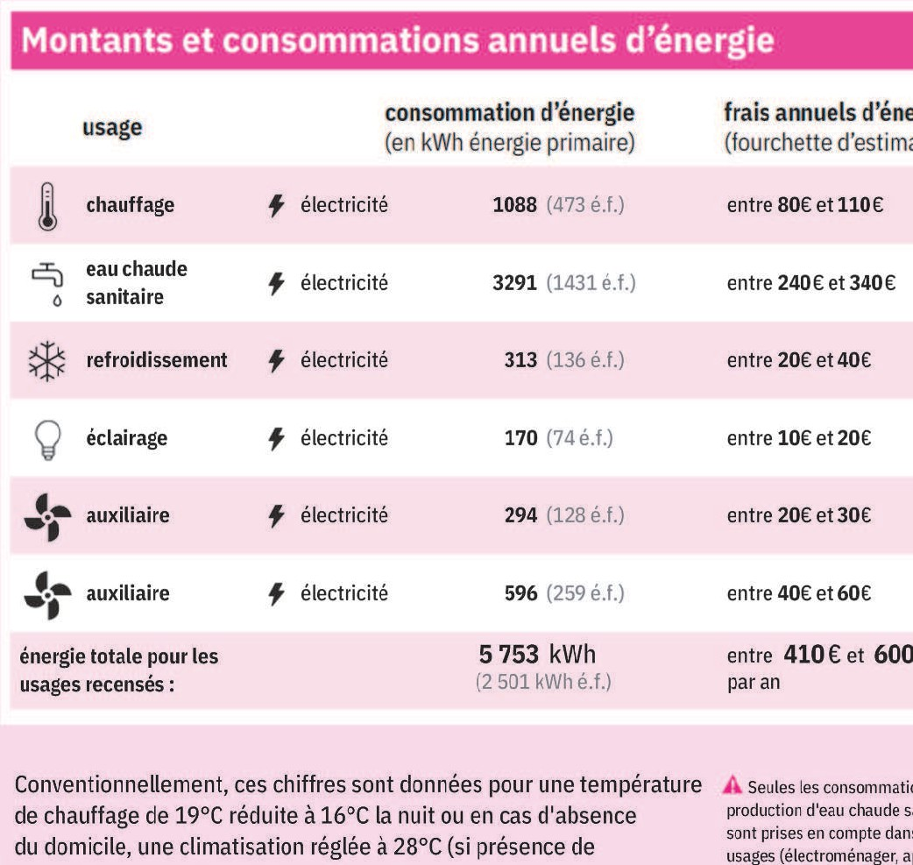
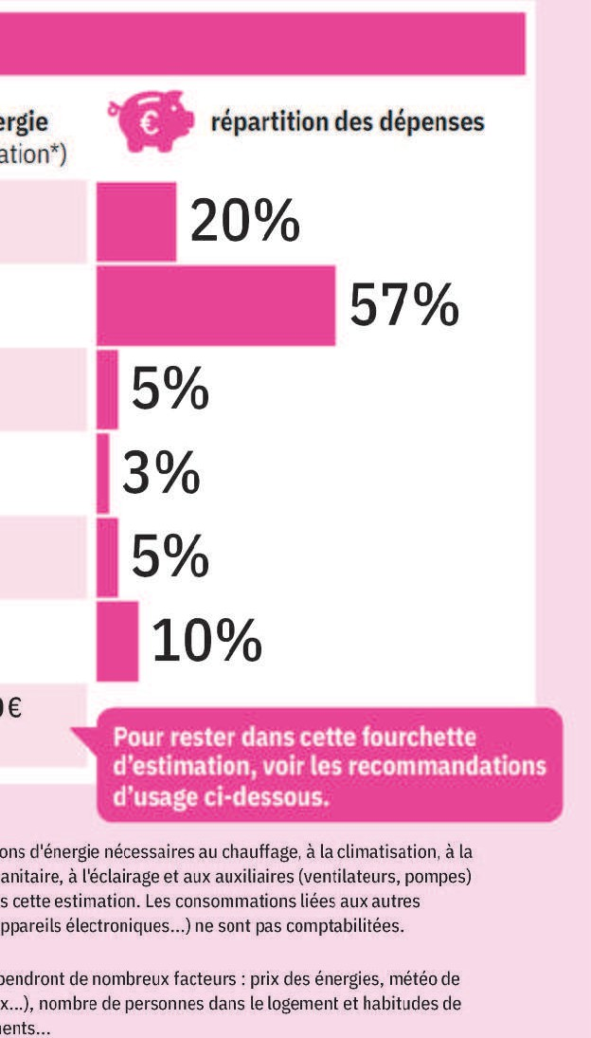
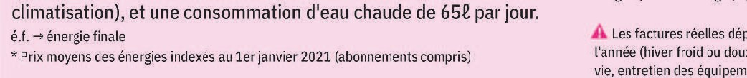
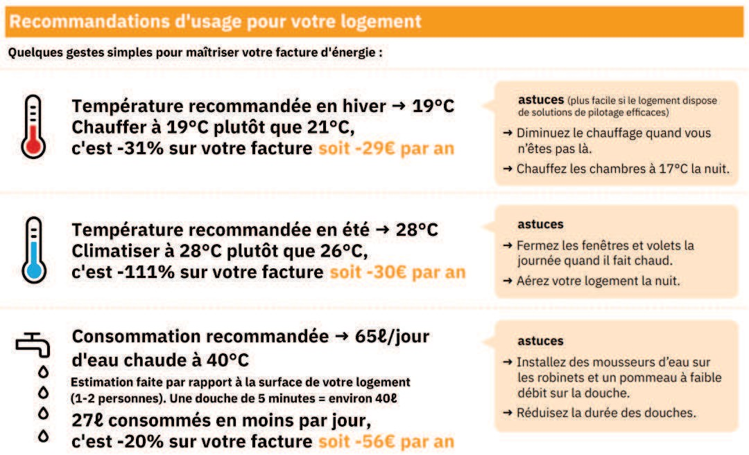
(logement)

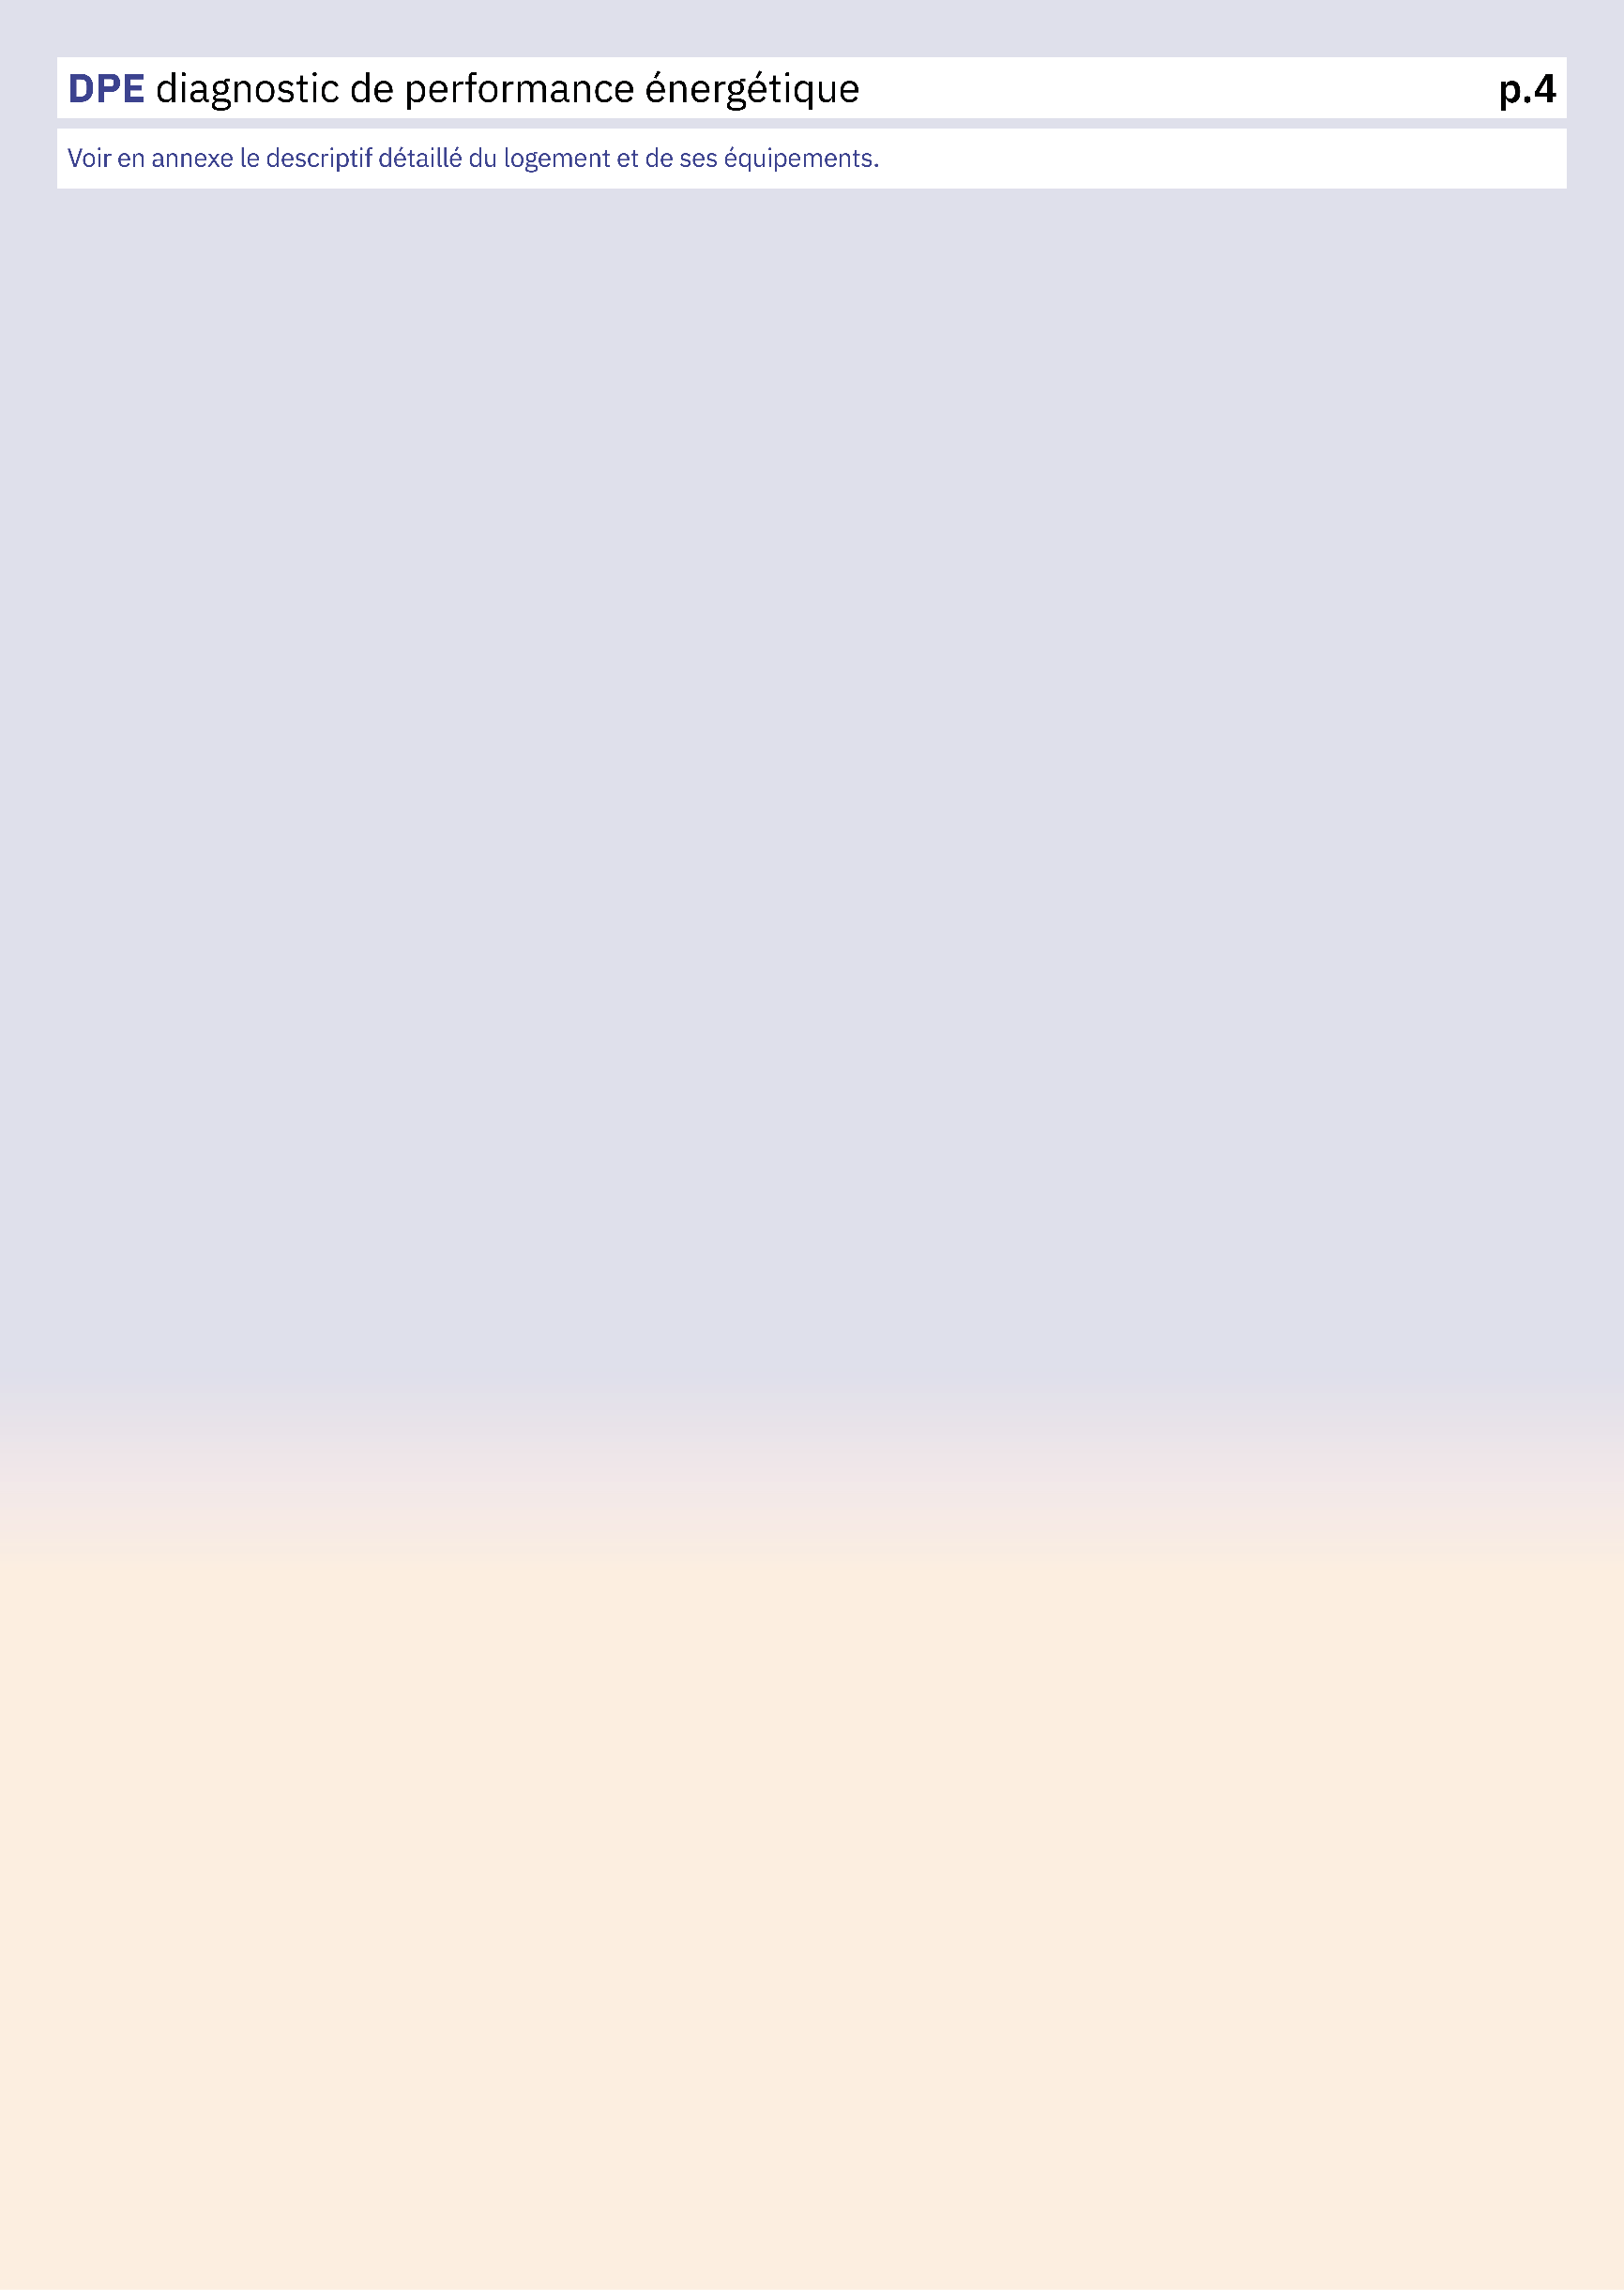
(logement)

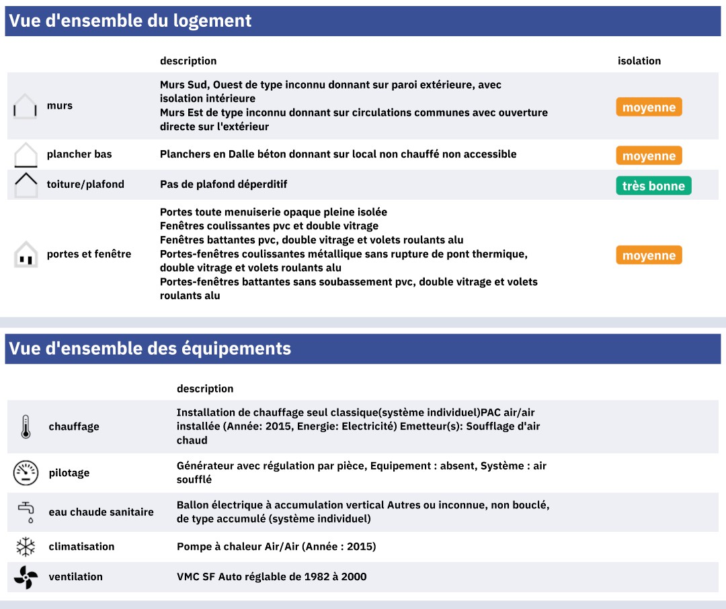


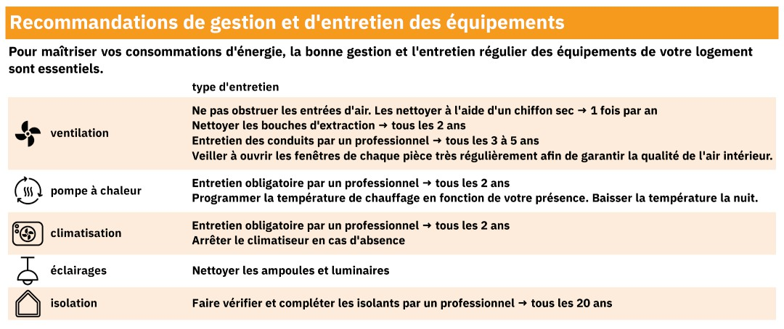
(logement)

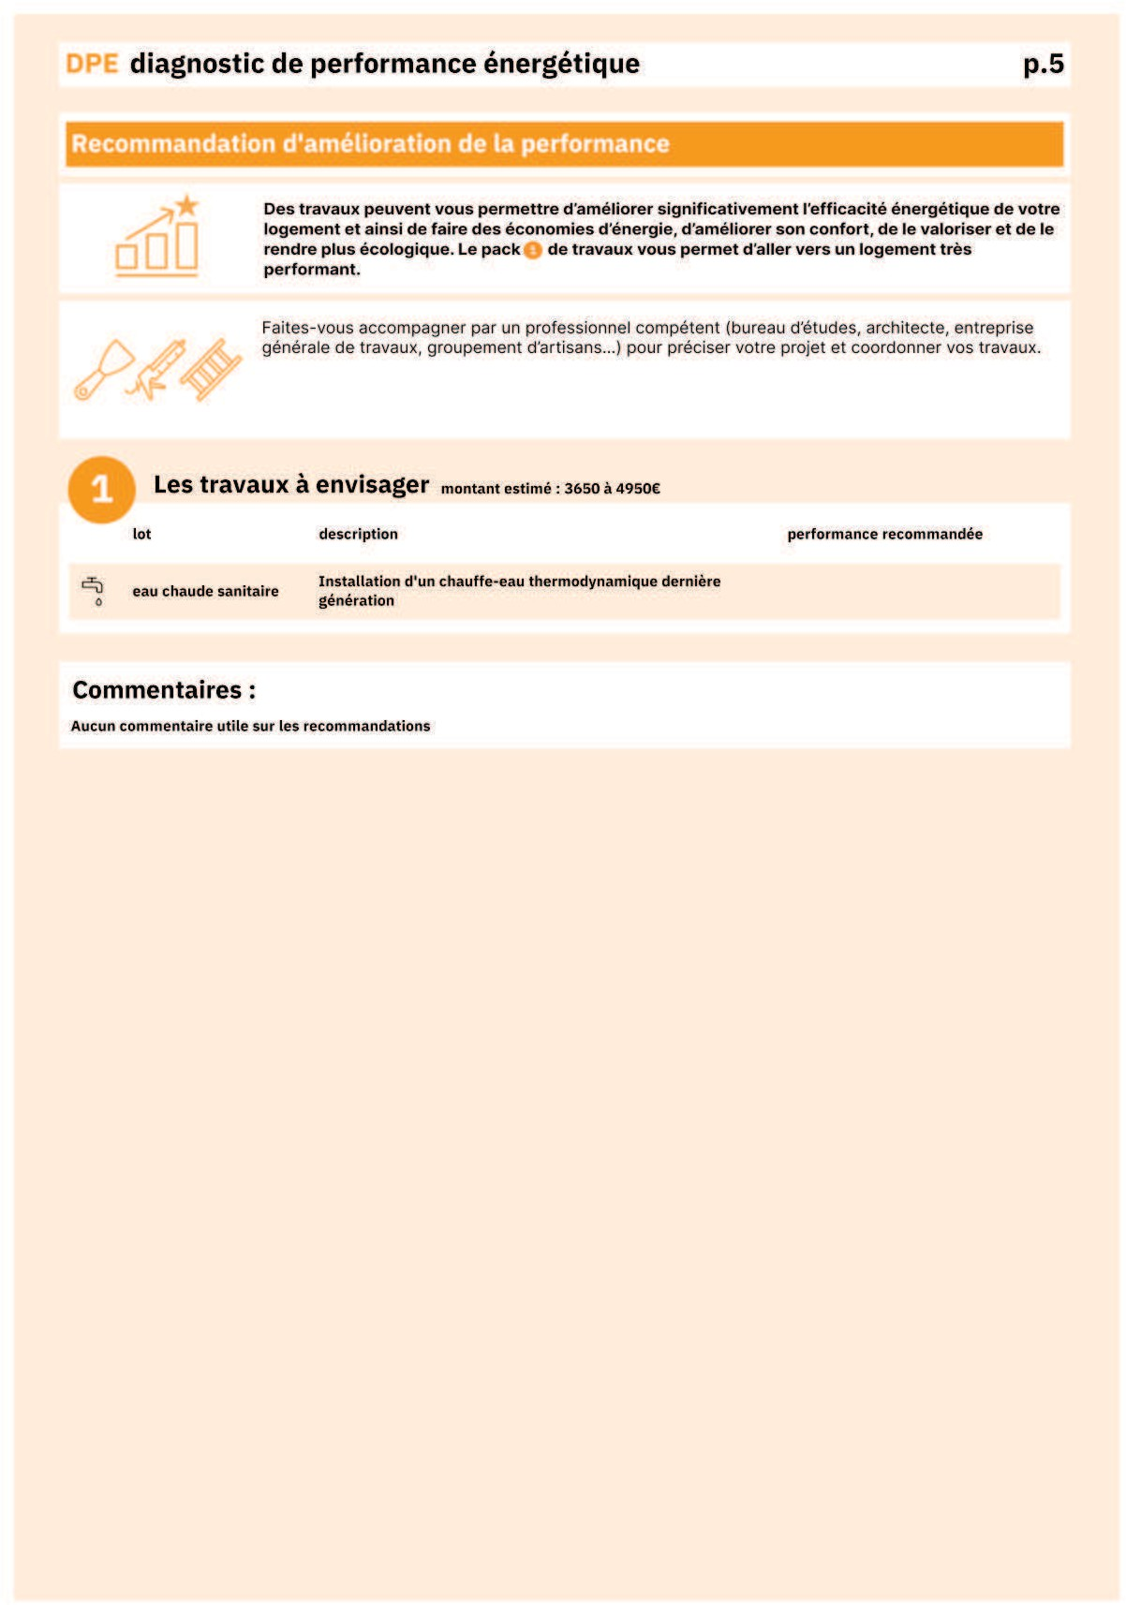
(logement)

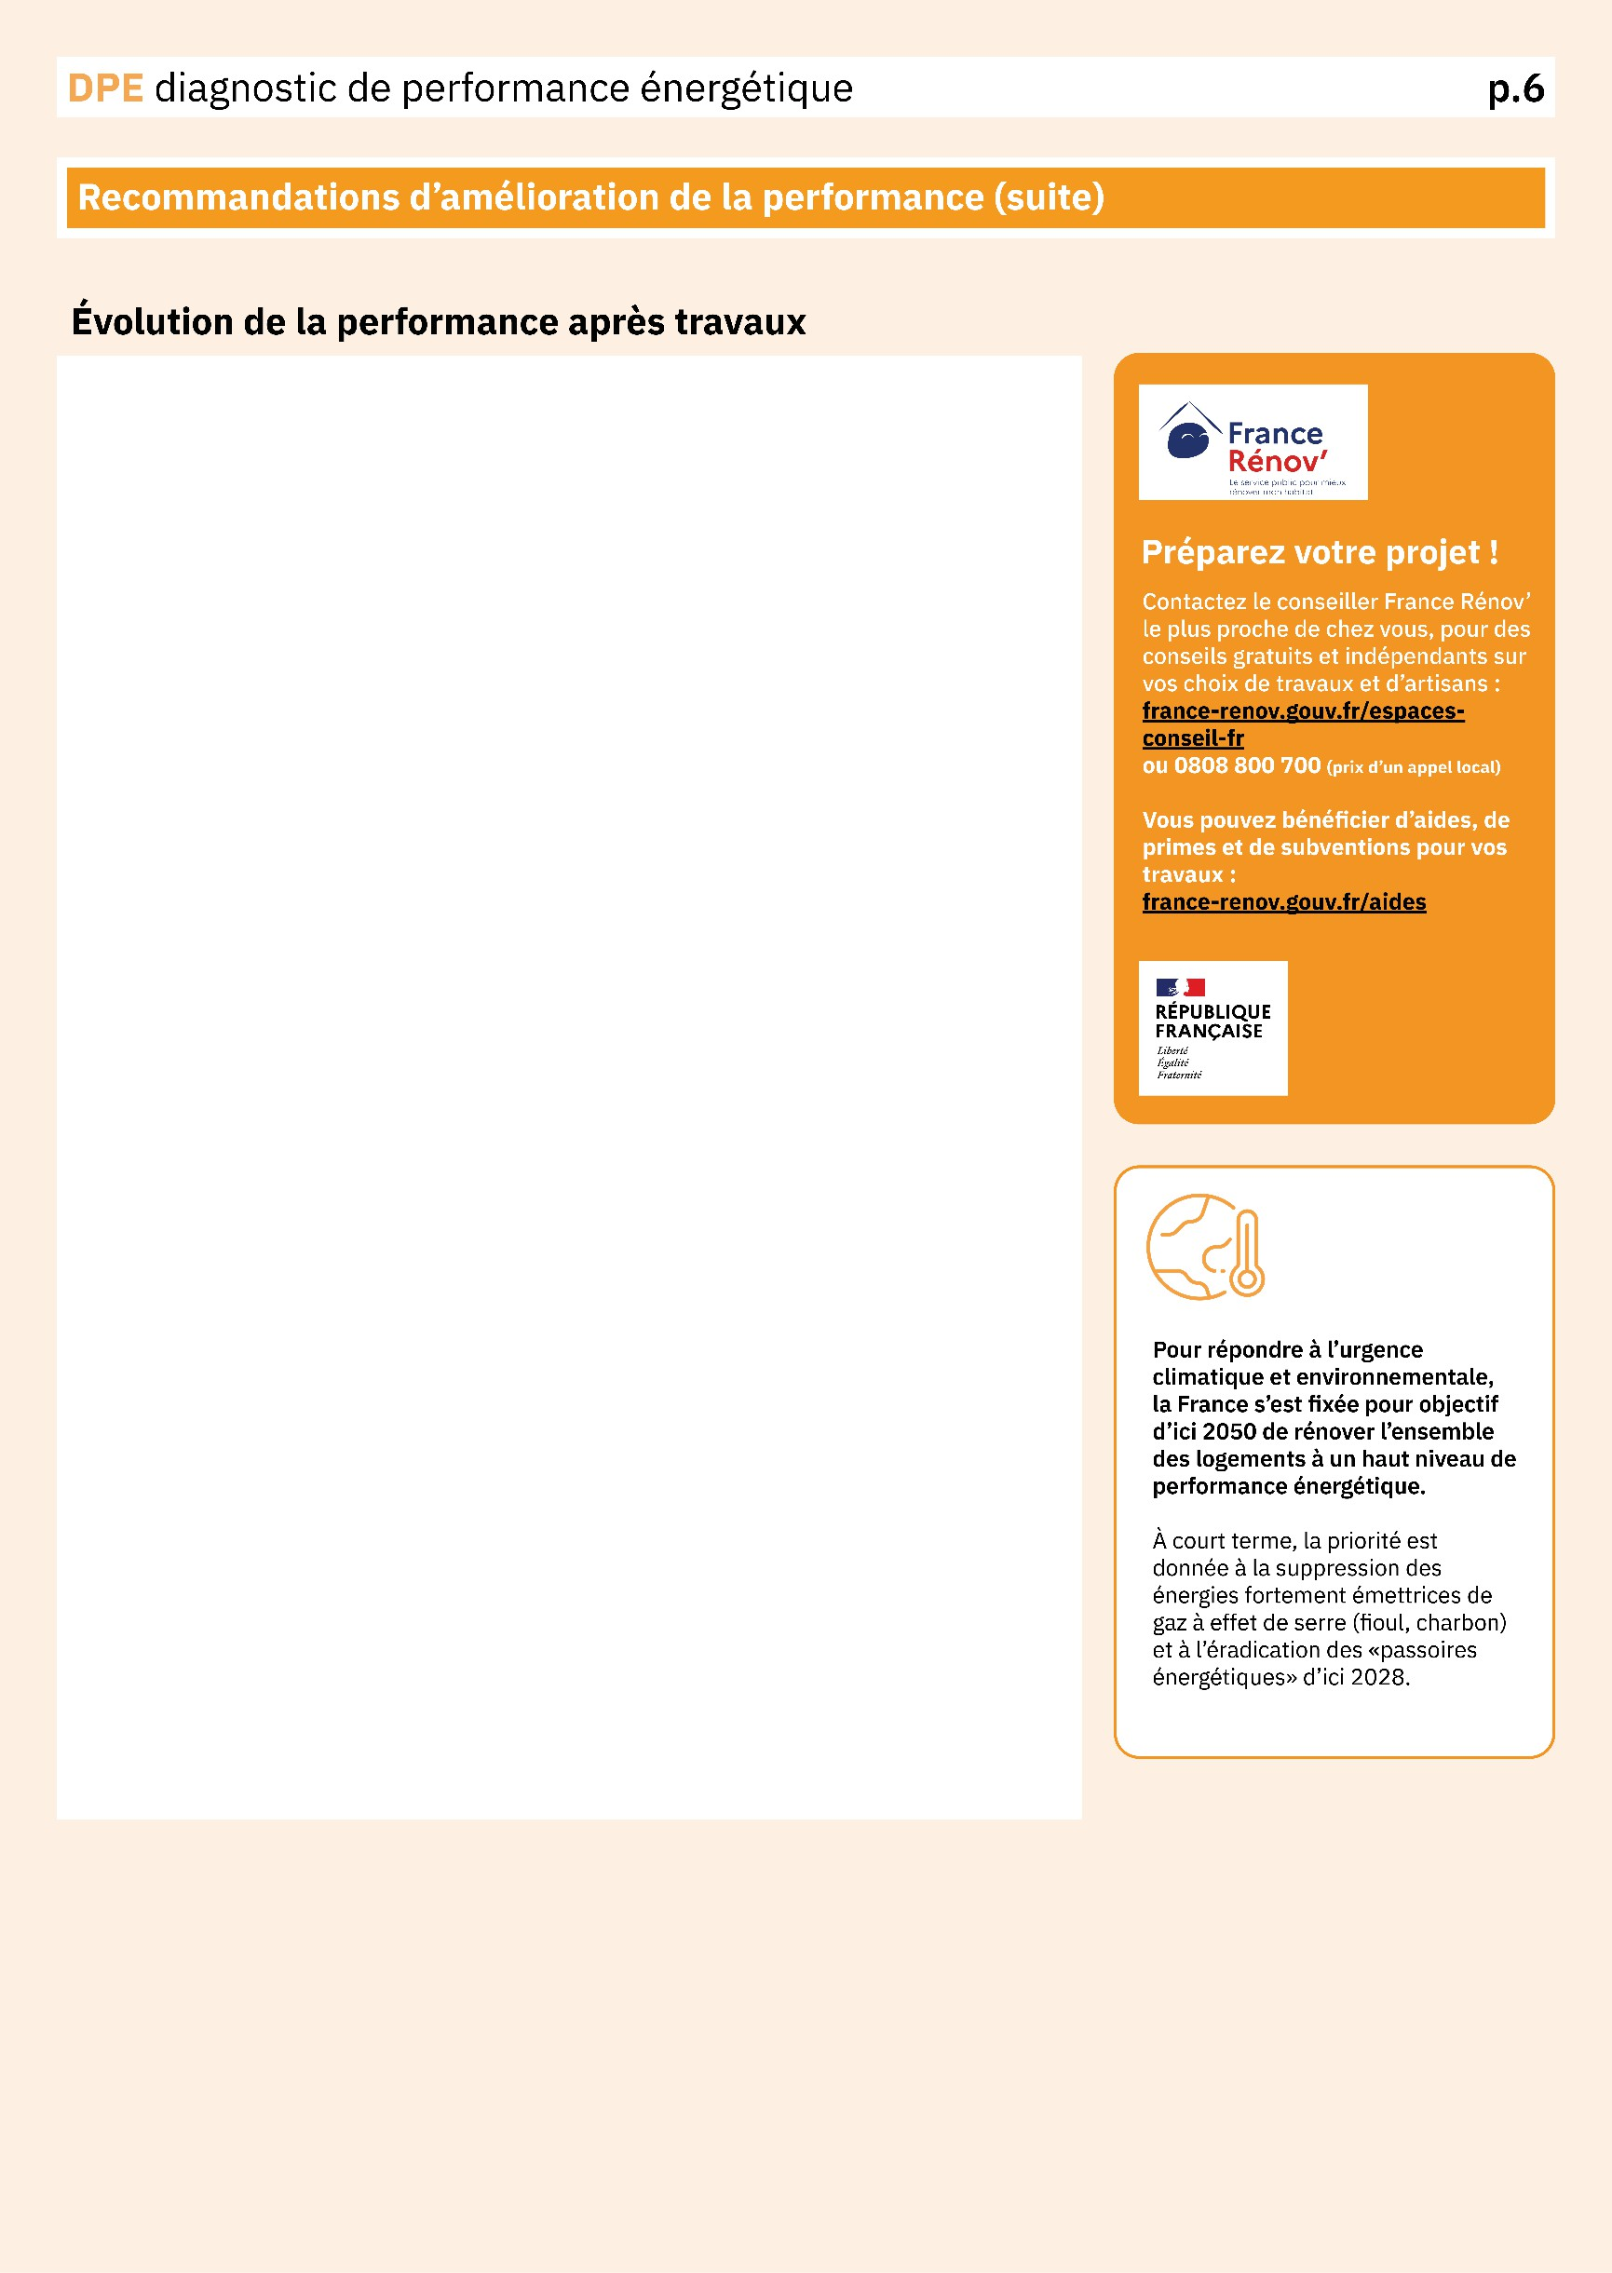
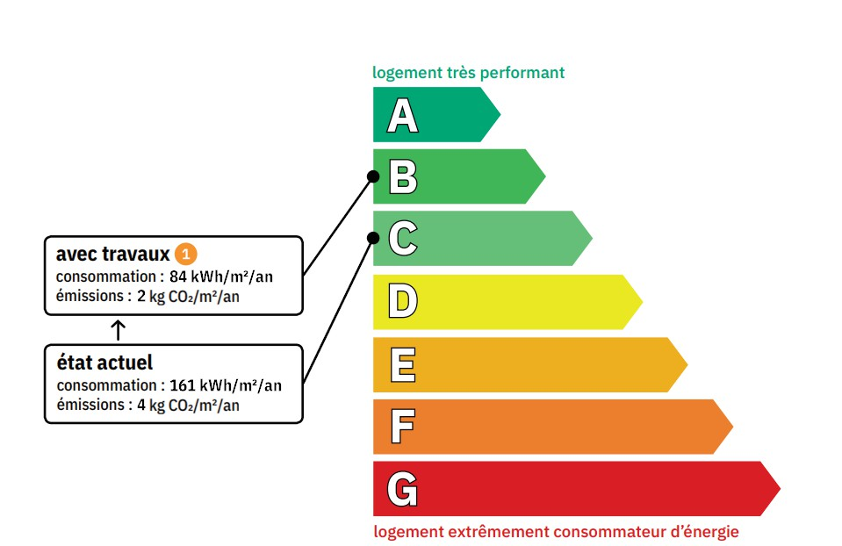
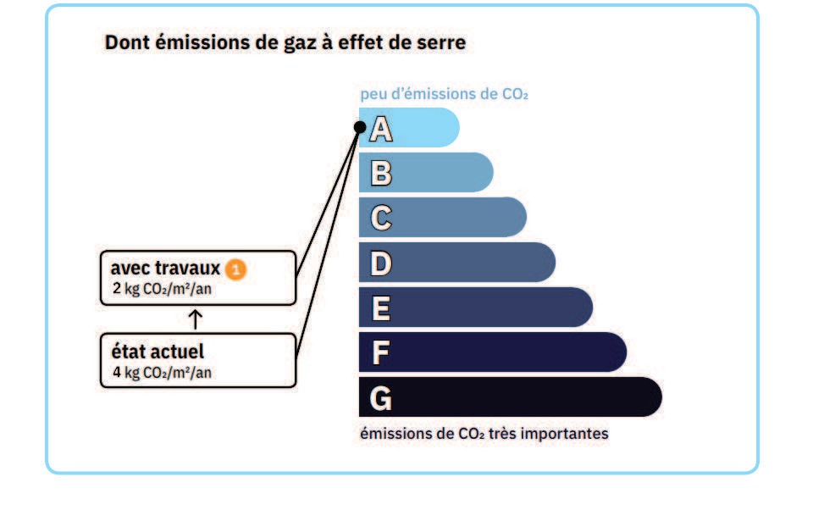
(logement)

